游戏概要设计书

—《JOJO的奇妙大冒险》

TUP小组

小组成员

组长：刘洋

组员：和昕、张航、陈泽鸿、冯毅伟、管熙玉、张芷璇、张旭

**目录**

一、游戏概述 3

1.1项目内容介绍 3

1.2团队成员与分工 3

二、 游戏设计思路 4

2.1 游戏简介 4

2.2 游戏特点 4

三、游戏玩法设计 4

3.1游戏机制 4

3.2游戏世界规则 5

四、游戏AI设计 6

4.1 游戏优化设计 6

4.2 怪物行动逻辑 6

一、游戏概述

1.1项目内容介绍

* 项目名称：JOJO的奇妙大冒险
* 项目委托方：北京理工大学 软件学院 李红松老师 软件工程实践小学期课程
* 项目承担方：TUP小组
* 项目背景：该项目基于 Unity3D 游戏引擎构建，辅助工具有图形处理工具 photoshop，代码编译工具 visual studio，游戏剧情由小组成员构思原创，结合了FPS与rogue-like的玩法，加入了随机元素，丰富游戏的趣味性。
* 项目风险及可行性：小学期时间安排紧张，组内成员有些人忙于准备考研，小组成员里面有的成员具有U3D的开发经验，在一定程度上缓解了开发压力，安排好分工与计划项目能完成的较好，项目风险较小。

1.2团队成员与分工

|  |  |
| --- | --- |
| 成员 | 分工 |
| 刘洋 | 项目经理，AI工程师 |
| 张旭 | 游戏策划，关卡设计师 |
| 和昕 | AI设计负责人，游戏策划 |
| 陈泽鸿 | 关卡设计师，AI工程师 |
| 张航 | 测试负责人，AI工程师 |
| 冯毅伟 | 文档负责人，测试 |
| 管熙玉 | 财务负责人，文档撰写 |
| 张芷璇 | 美工，文档撰写 |

表格 1 团队成员分工表

二、 游戏设计思路

2.1 游戏简介

**2.1.1 游戏类型**

本游戏属于3D rouge-like类第一人称射击游戏。

**2.1.2 游戏思想**

一架神奇的游戏机，联通了两个世界的桥梁。平凡世界中的普通人，是否能够称为游戏世界中的英雄？

**2.1.3 游戏背景**

* 地点：架空空间、游戏世界、地牢地形
* 时代：未知时代，仿照西方中世纪风格设计
* 特殊规则：光怪陆离的游戏世界，既有现代的机械武器，也有特殊的魔法能力。主角使用现代武器进行战斗，用魔法来强化自身能力。

2.2 游戏特点

与常规的rouge-like游戏相比，本游戏借鉴了第一人称射击游戏与动作格斗游戏的玩法，攻击方式采取第一人称射击游戏的准星射击模式，此外玩家也可以在游戏中进行动作格斗游戏中的近身攻击，近身攻击借鉴了格斗游戏中的“即时防御”系统，也就是当玩家在被敌人攻击到的瞬间进行近身攻击的话，可以防止掉血，并且敌人会获得一段时间的硬直，玩家可以利用好敌人硬直的时间来进行攻击，以此反败为胜，增强游戏的观赏性与刺激性。同时，多种武器和天赋系统使得每一次冒险的经历都不重复乏味。玩家需要根据当前局势，选择最优的搭配组合进行战斗。

三、游戏玩法设计

3.1游戏机制

**3.1.1 玩家能力**

玩家的基本属性有：最大HP，当前HP，攻击力，防御力，移动速度，射击速率等基本属性。

玩家可以通关天赋系统来获取不同枪械以及其他属性，通过深入探索，玩家获取的天赋越多，玩家也会越强。

**3.1.2 游戏背景设定**

2050年，18岁的主人公JOJO（Jonathan Joestar意外进入了游戏世界。在NPC甘道夫的解说下，他明白了只有魔君索伦的戒指才可以使自己返回现实世界。而这也就意味着他必须打败索伦和他的大军。如果在游戏中遇难，也意味着真正的死亡。但如果止步不前，则会永远困在游戏当中。渴望回家的信念战胜了对死亡的恐惧，JOJO独自一人踏上了征程，他能否成功？

**3.1.3 游戏胜负判定**

**游戏失败判定：**

1、玩家HP值将为0，判定为失败

2、通关过程中退出游戏

**通关成功的条件：**

1. 打败魔君索伦，找到回家之路

3.2游戏世界规则

**3.2.1 游戏元素响应**

游戏中的每个地牢需要玩家消灭当前房间的所有怪物后，玩家撞击地牢的门才能够打开门，游戏中的天赋球，玩家接触后会随机刷出3个天赋，玩家触碰后即可获得属性。

**3.2.2 非角色互动**

玩家靠近游戏NPC后自动触发对话，按回车，空格鼠标左键都可以继续对话。

四、游戏AI设计

4.1 运动层

怪物会自动寻找玩家，在移动的同时会躲避当前场景中的陷阱。以下为近战、远程怪物的基本行为逻辑。

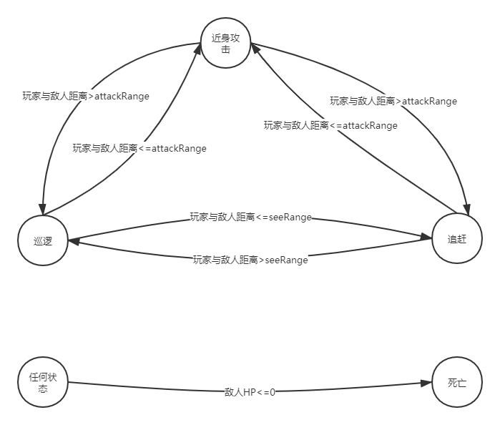

图 1 近战怪物行动逻辑



图 2 远程怪物行动逻辑

4.2 决策层

怪物会根据自身血量、周围同伴数量等等因素从而进入不同状态，以不同的方式对战玩家。以骷髅兵为例。

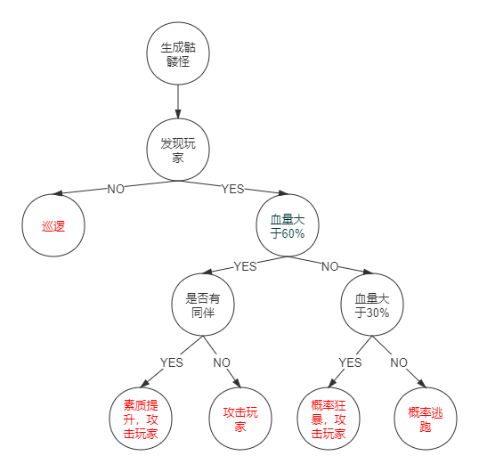

图3 骷髅兵决策树

4.3 战略层

群体怪物NPC之间会存在交互配合，运用战术打倒玩家。例如：前后夹击玩家、列队进攻玩家，远程怪物会躲避在近战怪物的背后等等。

4.4 BOSS战

BOSS存在多个形态，会根据血量的减少从而进入不同的形态。攻击方式、频率、体积大小均可能改变，并且能力有所提升。